NAMA : SYIFA ULFAH FUADIYAH
KELAS : SI-IIIA
MATA KULIAH : PEMROGRAMAN BERORIENTASI OBJEK
PERTEMUAN 8 : UTS ( 4 NOVEMBER 2026)

BAGIAN A :
- SOAL A1 : Jelaskan pengertian dari kelima konsep berikut dan berikan satu contoh penerapannya pada kode Python
Jawaban :

- Class: Class adalah cetak biru (blueprint) atau template yang mendefinisikan atribut (data) dan method (perilaku) yang dimiliki oleh sekumpulan objek sejenis.

- Object : yaitu wujud nyata yang dibuat dari sebuah class. Dari satu class dapat menghasilkan banyak object, masing masing dengan data sendiri.

- Attribute : yaitu variabel yang ada pada class atau object, berfungsi menyimpan data atau keadaan dari object.
- Method : yaitu fungsi yang didefinisikan di dalam class, yaitu menentukan perilaku atau saksi yang dapat dilakukan object
- Constructor : yaitu semacam method special yang otomatis jalan pas bikin project ( atau objek), kalau di python, constructor ditulis sebagai __init__, dan bisa di pake buat attribute awal objeknya.

CONTOH NYA ADA PADA a1.py

- SOAL A2: Jelaskan keempat pilar OOP berikut beserta penggunaannya pada program Python:

- Encapsulation : Konsep membungkus data sama fungsi ke dalam satu class dan ngunci data sensitif pake private (__) biar gak bisa diubah sembarangan dari luar.
Contoh :
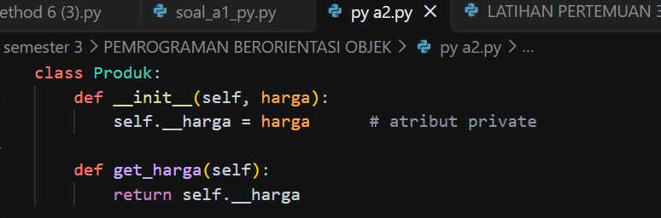

- Inheritance : Pewarisan adalah mekanisme di mana sebuah kelas baru (child class) dapat mewarisi atribut dan metode dari kelas yang sudah ada (parent class).
Contoh :
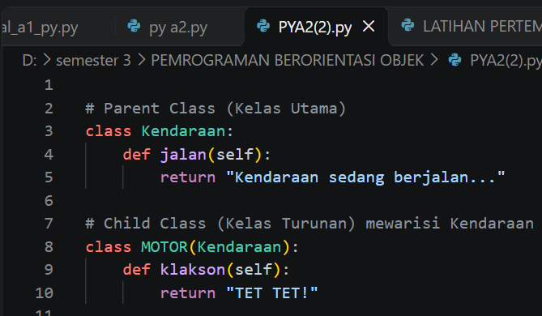

- Polymorphism: Konsep di mana beda-beda class bisa punya nama method yang sama, tapi aksi atau isinya bisa beda sesuai kebutuhan objeknya.
Contoh :
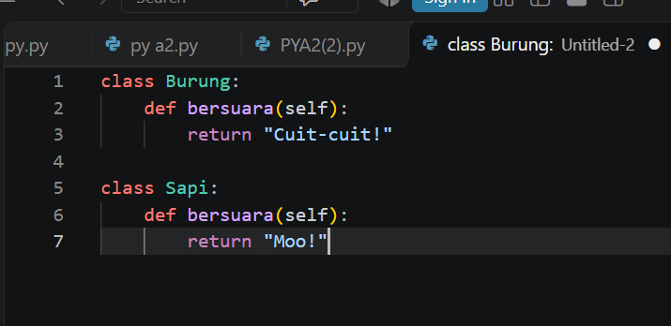
- Abstraction: Teknik nyembunyiin kerumitan sistem dan cuma nampilin kerangka utamanya aja lewat modul
Contoh :
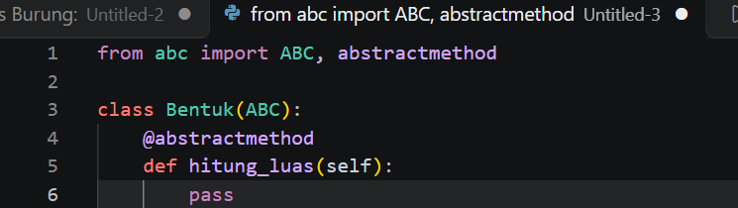

- SOAL A3:
- Konsep OOP mana yang diterapkan pada self.__nama dan @property? Jelaskan alasan teknisnya.
Jawaban :
- Konsep OOP: Encapsulation (Enkapsulasi).
- Variabel self.___nama pakai dua garis bawah (__) di depannya, yang artinya Python bakal jalanin name mangling. Efeknya, variabel ini sifatnya jadi private dan nggak bisa diacak-acak atau diakses langsung dari luar class Pengguna.
- @property di sini fungsinya sebagai getter. Jadi dia ngebungkus si variabel privat __nama tadi supaya luar class atau subclass tetap bisa baca nilainya dengan aman lewat pemanggilan nama, tanpa perlu menyentuh variabel privatnya secara langsung.
- Konsep OOP mana yang diterapkan pada class Mahasiswa(Pengguna)? Jelaskan apa yang dilakukan super().
Jawaban :
- Konsep OOP: Inheritance (Pewarisan).
- Fungsi super(): Baris super().__init__(nama, email) dipake buat manggil constructor dari parent class-nya (Pengguna) ke dalam child class (Mahasiswa). Tujuannya biar inisialisasi dasar kayak nama dan email langsung ditangani sama class induknya, jadi kita nggak perlu nulis ulang kodenya dari awal di class Mahasiswa.
- Mengapa self.nama dapat dipanggil pada method tampilkan_peran() di subclass meskipun attribute tersebut privat di superclass?
Jawaban :
Variabel aslinya emang privat (__nama) di class Pengguna. Tapi karena udah dibikin fungsi @property bernama nama, properti itu sifatnya jadi publik. Nah, karena class Mahasiswa itu ngeret (inherit) semua method dan properti milik Pengguna, jadi Mahasiswa otomatis bisa manggil self.nama buat ngambil nilai __nama lewat mekanisme getter tersebut.

BAGIAN B

- SOAL B1: Tulis program utama yang membuat dua object Buku, meminjam satu buku, dan menampilkan status kedua buku.
Jawaban : sudah di jawab di file SOAL_B1.py
- SOALB2: sudah di jawab di file SOAL_B2,py

- SOALB3 :

- Identifikasi tiga kesalahan atau kelemahan pada kode tersebut dari perspektif OOP.
Jawaban :
- Tidak ada encapsulation. Atribut saldo bersifat publik, sehingga bisa diubah langsung dari luar class (misalnya rek.saldo = 5000000) tanpa melewati method setor() atau tarik(). Ini melanggar prinsip enkapsulasi karena data internal tidak terlindungi.
- Method setor() tidak memiliki validasi. Jumlah negatif atau nol tetap diterima, sehingga menyetor angka negatif justru mengurangi saldo.
- Method tarik() tidak memiliki validasi. Penarikan bisa melebihi saldo sehingga saldo menjadi negatif, dan menarik jumlah negatif malah menambah saldo.

